Тақырыбы: «Органикалық химияға кіріспе. Органикалық заттардың жіктелуі. Қаныққан көмірсутектер»

Оқу сабағының жоспары
1 | Модуль/Пән атауы | Химия
2 | Бөлім/Сабақ тақырыбы | Органикалық химияға кіріспе. Органикалық заттардың жіктелуі. Қаныққан көмірсутектер
6 | Сабақтың түрі | Аралас сабақ
7 | Мақсаты | Білімдік:  студенттерге органикалық қосылыстардың пайда болуы мен жіктелуін, номенклатурасын түсіндіру. Алкандар мысалында қарапайым органикалық қосылыстар изомерлерін сала білу, түзілуін түсіну; изомерлердің түзілу мүмкіндігін түсіну қарапайым қосылыстар изомерлерінің құрылысын ажырата білу және оларды бейнелеу.  Дамытушылық:  1. Химиялық терминологияны қолдана білу дағдыларын дамыту;  2. Ақыл-ой операцияларын дамыту;  3. Бірлескен іс-әрекетте студенттердің коммуникативтік дағдыларын жетілдіру;  Тәрбиелік:  - 1) Студенттердің танымдық қызығушылығын дамыту  - Сөйлеу мәдениетіне үйрету және еңбекқорлыққа тәрбиелеу  - Еңбекке деген жауапкершілігімен творчествосын дамыту
 | Міндеттері | 1) Органикалық заттарды бейорганикалық заттардан ажыратады;  2) көмірсутектердегі көміртектің будандастырылуын сипаттайды;  3) көміртек атомы құрылымының ерекшеліктерін және-С-С-байланыс түзілу қабілетін түсіндіреді;  4) А. М. Бутлеров теориясының негізгі ережелерін атайды;  5) көмірсутектердің эмпирикалық, молекулалық, құрылымдық және кеңістіктік формулаларын ажыратады;  6) изомерия түрлерін атайды.  7) изомерлердің формулаларын жасайды: құрылымдық, байланыс ережелері, функционалдық топтар және сынып аралық;  8) радикалдардың тірі организмдер тіршілігіндегі құрылымы мен рөлін ашады;  9) гомологиялық қатарлардың қалыптасуын түсіндіреді;  10) гомологтардың қасиеттерінің айырмашылығы мен ұқсастығын түсіндіреді;  11) қосылыстардың құрылымдық формулаларын жасайды және оларды ИЮПАК номенклатурасы бойынша атайды.  12) спирттердің, альдегидтер мен кетондардың, карбон қышқылдарының, эфирлердің функционалдық топтарының құрылымын сипаттайды;.
8 | Күтілетін нәтижелер | 1.Органикалық химияның негіздерін көміртектің және оның қосылыстарының туындылары ретінде біледі.  2.Органикалық заттардың құрамы мен құрылымын біледі.  3. Органикалық заттардың жіктелуін меңгереді.  4. Қаныққан көмірсутектерді біледі
9 | Қажетті ресурстар | М. Оспанова, Қ.Аухадиева, Т.Белоусова Химия: Жалпы білім беретін мектептің қоғамдық-гуманитарлық бағытындағы 10-сыныбына арналған оқулық, 1-2 бөлім, Алматы: «Мектеп», 2019ж.  Темирбулатова А., Сагимбекова Н., Алимжанова С., Химия. Есептер мен жаттығулар жинағы Алматы: Мектеп, 2019 г.
 | Оқу -әдістемелік құралдар, анықтамалық әдебиеттер:
 | Техникалық құралдар-жабдықтар: | периодтық кесте, таблицалар, ерігіштік кестесі, схемалар, презентациялар.
Сабақтың барысы
1 | Ұйымдастыру кезеңі (5 мин.):  - 1.Сәлемдесу  - 2.Студенттерді тізім бойынша белгілеу  - 3.Студенттердің сырт көрінісін тексеру  - 4.Студенттердің сабаққа дайындығын тексеру  - 5.Химия сабағына деген мотивация  - Аскорбин қышқылы таратылып беріледі.
2 | Білімді өзектендіру (15 мин.):  -https://learningapps.org/- бағдарламасы арқылы тапсырмаларды орындау, уй тапсырмасын пысықтау . Металдар және бейметалдар  - UnrealChemist-қосымшасында онлайн лабораториялық тәжірибелер  1. Zn + 2HCl = ZnCl₂ + H₂↑ 2. CuSO₄ + 2КOH = Cu(OH)₂↓ + K₂SO₄  3. AgNO₃ + NaCl = NaNO₃ + AgCl↓  Осы реакциялардың толық және қысқартылған иондық теңдеуін жазу
3 | Жаңа білім мен дағдыларды/кәсіби дағдыларды қалыптастыру (40 мин.):  Жаңа тақырыпты презентация арқылы түсіндіру.  Органикалық химия деп- көміртек қосылыстарын және олардың туындыларын зерттейтін ғылымды , ал органикалық заттар деп құрамында көміртегі элементі бар заттарды айтады.  Органикалық химияның жеке ғылым болып бөлінуінің маңызды салдары бар. Бір жағынан- бұл органикалық қосылыстардың маңыздылығын, олардың ерекшелігін, ал екінші жағынан оларды неорганикалық заттардан бөліп көрсетті.  Органикалық заттардың ерекшеліктері.  - Органикалық қосылыстардың өте көптігі. Қазіргі кезде 20 млн жуық көміртек қосылыстары бар. Ал барлық басқа элементтердің қосылыстарының саны көміртек қосылыстары-нан әлдеқайда аз- 700 мың шамасында.  - Көміртек қосылыстарының практикалық маңызы өте үлкен.  - Органикалық қосылыстарда неорганикалық қосылыстарда болмайтын өзіне тән ерекшеліктері бар. Органикалық заттар жанғыш болғандықтан, жұмыс істеу кезінде сақтық ережелерін сақтау керек.  - Көміртек периодты системадағы барлық элементтермен (инертті газдардан басқа) реакцияға түсе алады, ал басқа кез-келген элементте мұндай қабілет жоқ.  - Органикалық заттардың молекуласында бір уақытта біртекті атомдардың бірнешеуі, ең алдымен, көміртек атомдарының бірнешеуі кездеседі.  - Органикалық қосылыстардың көбі иондарға ыдырамайды (диссоциацияланбайды).  Органикалық қосылыстардың арасында изомерия құбылысы кең тараған. Бұл құбылыс ХІХ ғасырдың басында ашылды. Органикалық қосылыстардың көптігінің бір себебі де осы изомерия құбылысы.  Органикалық қосылыстардың табиғи көздері: табиғи газдар, мұнай, тас көмір және басқа қазбалы көмір түрлері, орман және ауылшаруашылығы өнімдері.  Органикалық қосылыстардың классификациясы.  Органикалық қосылыстарды 3 белгісі бойынша кластарға бөледі:  - молекула қаңқасының түрі  - еселік байланыстардың бар-жоғы  - функционалдық топтардың бар-жоғы  Органикалық химияда, әдетте, қосылыстарды 3 негізгі топқа бөледі:  - Ациклды алифатикалық қосылыстар, яғни көміртегі атомдары тұйықталмаған тізбек құрайды.  - Карбоциклды қышқылдар, молекула құрамында тек көміртегі атомдарынан құралған циклдар (тұйық тізбектер) немесе сақиналар бар қосылыстар. Бұлардың өзі а) алициклды - циклогексан С₆Н₁₂; б) ароматты - С₆Н₆ болып бөлінеді.  - Гетероциклды қосылыстар, бұларға цикл құрамында көміртектен басқа элементтер O, S, N т.б.  фурол пиридин  Атомдар мен молекулалардың электрондық құрылысы  1. Бәріңізге белгілі атомдар оң зарядты ядродан және оны айналып жүретін теріс зарядты электрондардан тұрады. Периодтық таблица мен атом құрылысы тығыз байланысты. Көміртегі атомына тоқталайық  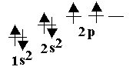  ₆С 1 s² 2 s² 2 p²  Гунд ережесі бойынша бірінші электрондар жалқы орналасады  Валенттілік – атомның басқа элемент атомдарының белгілі бір санын қосып алу қабілеті.  Элементтердің құрылыс тұрғысынан валенттік атомның сыртқы электрондық қабатындағы электрондар санымен анықталады. Осы жерде айтып кету керек, валенттілік жалқы электрондар санымен анықталады.  С – қалыпты күйде екі жалқы электроны бар. Демек ол екі валентті болуы тиіс.  Химиялық байланыс түзген кезде, белгілі бір энергия жұмсалып, С атомы қозған күйге көшеді. Нәтижесінде 2 s – электронының бірі бос 2 p деңгейшесіне ауысады:  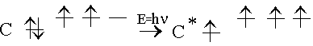  Сонымен қозған күйде көміртегінде 4 жалқы, 1- 2s және 3- 2 p электрондар пайда болады. Көміртегінің органикалық қосылыстарда 4 валенттілік көрсетуін осылайша түсіндіруге болады. 2s → 2p Ε=161,5 ккал/моль. Бұл энергия химиялық байланыстың есебінен алынады. Ε_{С-Н} = 98,5 ккал/моль, 2∗Ε_{С-Н} = 197 ккал/моль. Демек қозу энергиясына жеткілікті.  Бутлеровтың құрылыс теориясы – органикалық қосылыстардағы атомдардың өзара байланысу тәртібін көрсететін теория. Оның негізін 1861 жылы Қазан университетінің профессоры А.М. Бутлеров қалаған. Бұл теория бойынша 4 негізгі ережеге сүйенуге болады:  1) молекуладағы атомдар өздерінің валенттілігіне сәйкес өзара белгілі тәртіп бойынша байланысады. Атомдардың байланысу реті химиялық құрылысты береді. Мыс., бутан молекуласында (С₄Н₁₀) көміртек атомдары түзу (тармақталмаған) және тармақталған тізбек түзіп, екі түрлі орналасады;  2) заттардың қасиеттері олардың молекулаларының құрамына қандай атомдардың және олардың қандай мөлшерде кіргенінде ғана емес, сонымен қатар олардың өзара қандай ретпен байланысқандығына (хим. құрылысына) да тәуелді болады;  3) молекула түзетін атомдар немесе атомдар тобы өзара бір-біріне әсер етеді, молекуланың химиялық реакцияларға түсу қабілеті осыған байланысты;  4) құрамы мен молекулалық массасы бірдей, бірақ молекула құрылысы әр түрлі, сондықтан да қасиеттері де әр түрлі заттар изомерлер деп аталады. Мыс., изобутан, изопропан, т.б. Атомдар молекулаға біріккенде бір-біріне әсер ететіндігін бейорганикалық заттардан да байқауға болады. Мыс., сутек пеноттек әрекеттесуінен су молекуласы түзілгенде судың құрамындағы сутек атомдары жанбайды, ал оттек жануды қолдамайды. Бутлеровтың құрылыс теориясы зат жөніндегі түсінікті тереңдетті, молекуланың құрылысын түпкілікті зерттеуге жол ашты, табиғаттағы көптеген жаңа заттарды болжауға және синтездеуге мүмкіндік берді.  ХІХ ғасырдың бірінші жартысында пайда болған бұл теорияны органикалық химияның алғашқы теориясы деп санайды. Радикалдар теориясының дамуына себепші болған маңызды, тәжірибелік мәліметтерді 1832 жылы Либих алды. Ол өзінің шәкірттерімен бірге ащы миндаль майын пайдаланып, құрамында С₆Н₅СО- топшалары бар бірқатар заттарды алды: С₆Н₅СОН - бензой альдегиді, С₆Н ₅СООН-бензой қышқылы, С₆Н₅СО-СІ- хлорлы бензой және т.б. Мұндай атомдар тобын (С₆Н₅СО-) радикалдар деп атайды.  Радикалдар теориясының орнына оған қарағанда жетілдірілген типтер теориясы келді. Типтер теориясының негізін салушы Жерар (1832ж.) органикалық заттарды бірнеше типтерге бөлді: су, хлорлы сутек, метан, аммиак типтес заттар.  Бұл принциппен классификациялаудың кемшілігі бір затты әр түрлі типтерге жатқызуға болады. солай бола тұрса да типтер теориясы органикалық қосылыстарды классификация-лаудың алғашқы қадамы болды.  Органикалық қосылыстардың изомериясы. Құрылымдық изомерия.  Құрамдары бірдей, ал кеңістіктегі құрылысы әртүрлі заттар изомерлер, ал осы құбылыс изомерия деп аталады. Изомерлер құрылымдық және кеңістік (стереоизомерлер) болып,екі топқа бөлінеді. Құрылымдық изомерлер молекулалардың химиялық құрылысына байланысты болып келеді және бірнеше топқа жіктеледі.  - Тізбектік изомерлер көміртегі қаңқасының құрылысына тәуелді пайда болады. Мысалы  СН₃ - СН₂- СН₂- СН₃ қалыпты бутан  СН₃ - СН(СН₃)- СН₃ изобутан (2 - метилпропан)  - Еселенген байланыстардың изомерлері қос немесе үш байланыстардың орнына байланысты болып келеді.Мысалы  СН₂ – СН₂ - СН₂- СН₃ бутен- 1  СН₃ -СН₂- СН₂ - СН₃ бутен -2  - Функционалдық топтардың изомерлері функционалдық топтардың орналасуына байланысты болады. Мысалы  СН₃ - СН₂ - СН₂ - ОН пропанол 1  СН₃ - СН(ОН)- СН₃ пропанол 2  - Классаралық изомерия әртүрлі кластарға жататын қосылыстардың арасында байқалады. Мысалы  СН₃- СН₂ - СНО пропаналь  СН₃ - С(О)- СН₃ пропанон  Органикалық қосылыстардың кеңістіктегі күрылысы  (стереоизомерия)  А.М.Бутлеровтың химиялық қүрылыс теориясы (1861ж.) бойынша –құрамы бірдей, бірақ қүрылысы эртүрлі қосылыстарды, сол себептен химиялық -жэне физикалық қасиеттері эртүрлі қосылыстарды - изомерлер деп атайды. Изомерлер- қүрылымдық және стероизомерлер (кеңістіктік) болып екіге бөлінеді.  Қүрылымдық изомерлер- құрамы бірдей, бірақ тізбектің немесе сақинаның қүрылысы, қос немесе үш байланыстың болуы, функционалдық топтар мен радикалдар қүрылысының өзгешелігіне байланысты болатын изомерлер.  Стереоизомерлер- қүрамы мен құрылысы бірдей, бірақ атомдардың кеңістіктегі орналасу айырмашылығы бар изомерлер.  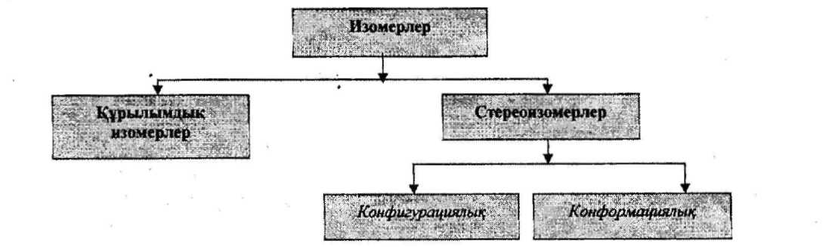  Конфигурация - а-байланыс бойындағы айналудан туындайтын өзгерістерді еске алмайтын, атомдардың кеңістікте орналасу тәртібі.  Көміртек атомының стереохимиялық ерекшеліктеріне байланысты (Вант-Гофф, 1874) органикалық қосылыстардың гибридтену түрлері- тетраэдрлық, бұрыштық жэне тузу конфигурация.™ болып бөлінеді.  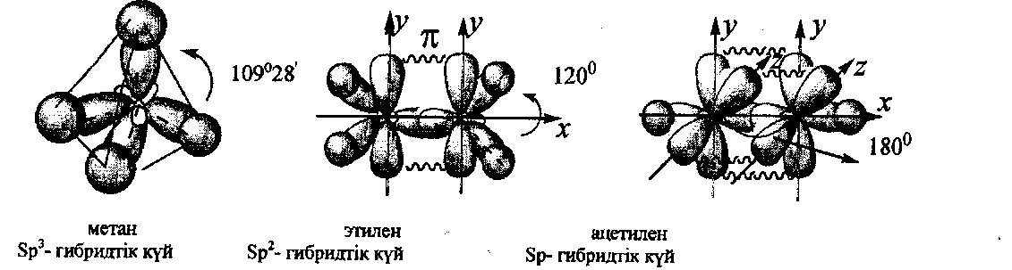  2. Орбитальдар. Орбитальдардың гибридтенуі.  Енді атом ядросының айналасындағы электронның күйін қарастырайық. Электронның бір орынында тұрмай, әрдайым ядроны айнала қозғалыста болатынын білесіздер. Егер элементтердің ядро айналысындағы қозғалыс сәттерін көптеген (миллиондаған) суретке түсіретін болсақ, және оның бәрін бір суретке біріктірсек электрон бұлттарын алар едік. Енді осы бұлттың ала бір сызықпен қиятын болсақ, ядро айналасындағы электрон бұлтының пішіні, яғни орбиталь пайда болады.  Ядро айналасындағы электрон өзінің бүкіл уақытының 95%-ын өткізетін кеңістік (көлем) орбиталь деп аталады. Орбитальдар s, p, d, f болып бөлінеді.  Көріп тұрғаныңыздай электрон орбитальдарының пішіні (формасы), сондай-ақ энергиясы әр түрлі болады. Бірақ зерттеулердің нәтижесіне қарағанда, химиялық байланыстың түзілуіне әр түрлі электрондар қатысуына қарамастан, мысылы, СН₄ молекуласында барлық байланыстар бір-бірімен бағыты және энергиясы жағынан тең. Бұның себебін (Л. Полинг ашқан ) гибридтену арқылы түсіндіруге болады.  Химиялық байланыс таза электрон орбитальдарынан емес, гибридтелген, яғни будандасқан орбитальдардың қатысуымен түзіледі екен.  Гибридтену дегеніміз формасы және энергиясы әр түрлі электрон орбитальдарының өзара әрекеттесіп бірдей орбитальдар түзілуі. Пайда болған жаңа орбитальдар гибридтелген орбитальдар деп аталады. Енді гибридтердің түрлерін қарастырайық:  sp – гибридтену: 1s және 1p орбитальдарының әрекеттесуі нәтижесінде жүзеге асады.  sp² - гибридтену: 1s және 2p орбитальдарының әрекеттесуінен пайда болады.  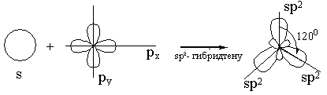  sp³ - гибридтену: 1s және 3p орбитальдарының әрекеттесуінен пайда болады.  СН₄-да sp³ – гибридтену жүзеге асады  Органикалық қосылыстар номенклатурасы.  Органикалық химияда тарихи (эмпирикалық, тривиалды), рационалды және халықаралық (женевалық, ИЮПАК, систематикалық) номенклатуралар қолданылады.  Эмпирикалық номенклатура– бұл органикалық қосылыстардың оны алғаш алған ғалымдарың алғаш көңілін аударған табиғи көзі немесе белгілі бір қасиеттеріне (түсі, исі) байланысты қойылған кездейсоқ атаулары. Мысалы, ацетон, сірке қышықылы, хлороформ т.б.  Рационалдық номенклатурада- барлық гомологтар мен изомерлерді сол қатардың бастапқы мүшесінің туындысы деп қарастыру (алкандары- метан (алкендерді- этиленнің туындысы).  Халықаралық номенклатура. 1892 ж. Женевада болған химиктердің халықаралық съезінде қазіргі систематикалық номенклатураның негізгі принциптері қабылданды. Бұл номенклатура- женевалық, систематикалық немесе халықаралық номенклатура (х.н.) деп аталады.  Изомерлер- бұл сапалық және сандық молекула құрамы бірдей, бірақ химиялық құрылысы әр түрлі және осыған байланысты қасиеттері де әр түрлі болатын заттар.  Органикалық химияда изомерияның бірнеше түрі болады.  - Құрылымдық изомерия.  - Кеңістіктік (геометриялық) изомерия  - Классаралық изомерия.  - Оптикалық изомерия.  - Құрылымдық изомерия. Мұндай жағдайда изомерлер бір-  бірінен көміртегі тізбегінің құрылысымен ғана ерекшеленеді. Құрылымдық изомерия бутаннан басталады. Оның екі изомері бар: бутан және изобутан. Пентанда 3, ал гександа 5 изомер бар.  - Кеңістіктік (геометриялық) изомерия. Алкендер қатарына құрылыстық изомерлерден басқа геометриялық цис – және транс- изомерия тән. Мысалы, бутилен (бутен-2) молекуласы екі түрлі кеңістіктік –цис- және транс- формада болады.  Радикалдары (берілген мысалда метил тобы) қос байланыстың бір жағында орналасқан изомерлер цис-изомер, ал екі жағында орналасқан изомерлер транс-изомер деп аталады (латынша, сіs – бір жақта, trans – екі жақта).  - Классаралық изомерия. Оған молекулалық формуласы бірдей С₂Н₆О құрылысы әр түрлі заттар- этил спирті мен диметил эфирін мысалға келтіруге болады:  - Оптикалық изомерия. Изомерияның бұл түрі молекула құрамында асимметриялық көміртегі атомы бар оптикалық активті затқа мысал ретінде сүт қышқылына (α-гидроксипропион қышқылын) тән:  *  CH₃ - CH - COOH  ﺍ  OH  Кеңістіктегі асимметриялық көміртегі атомындағы орынбасарлардың салыстырмалы түрде орналасуын көрсету үшін D және L бас әріптермен белгілейді. D және L белгілері асимметриялық көміртегі атомы орынбасарларының кеңістікте тек салыстырмалы түрде орналасуын, яғни молекула конфигурациясын көрсетеді.  Органикалық химияны көмірсутектің (СН) құрамына периодты жүйедегі барлық элементтер кіретін туындылардың химиясы деп қарастырамыз. Органикалық химияның бөлек пән болуына бірнеше себептер бар.  1. Органикалық заттың өте көп түрлілігі. Қазіргі кезде бірнеше миллиондаған қосылыстар белгілі, ал неорганикалық қосылыстар саны небары бірнеше ондаған мыңға жетеді.  2. Органикалық заттарды неорганикалық заттардан физикалық қасиеттері жағынан айырмашылық болуы. Органикалық қосылыстар әдетте неорганикалық қосылыстарға қарағанда тұрақсыздау, тотығуы, жануы оңай.  3. Органикалық реакцияның өнімінің шығымының аз болуы.  4. Органикалық заттардың практикада көп қолданылуы.  Органикалық қосылыстардың жіктелуі.  Органикалық заттарды кластарға бірнеше түрде бөледі. Органикалық қосылыстардың жіктелуі негізінде олардың құрылысы - көміртек қаңқасы –жатыр. Органикалық қосылыстардың белгілі бір ретпен өзара химиялық байланысқан С атомдарынан С қаңқасы деп атайды.  І. С қаңқасы типіне байланысты қосылыстар 2 топқа бөлінеді.  1) Ашық тізбекті ациклді қосылыстар.  2) Циклді, тұйық тізбекті қосылыстар.  Ациклді қаңқа нормаль және изоқұрылысты болуы мүмкін.  Нормаль → С – С – С – С  Изо → С – С – С – С  С  Ациклді қосылыстар (май қатары) қаныққан, қанықпаған болып екіге бөлінеді. Тұйық тізбекті циклді қосылыстар  Карбо циклді және гетероциклді  (циклі С тек атомдардан және басқа  алициклді арендер элементтерден N,O,S,P және т.б. құралған)  (цикл3 тек С атомынан құрылған)  H₂C - CH₂  H₂C - CH₂ N  пиридин  ІІ. Органикалық қосылыстардың құрамындағы басқа элементтерге байланысты бөлу.  ІІІ. Атомдар арасындағы химиялық байланыстарға қарап бөлу (қаныққан, қанықпаған).  ІV. Функциональді топтарға қарап кластарға бөлуге болады.  Функционалды топ деп заттардың қандай топқа жататынын және олардың қандай негізгі химиялық қасиеттерін сипаттайтын атом немесе атом тобын айтамыз.  Органикалық заттардың молекулада бірнеше функционалдық топтар болуы мүмкін. Егер ондай топтар бірдей болса, ( 2 галоген) (3 гидроксил тобы) онда олар полифункционалды деп аталады.  Егер бірнеше әр түрлі функционалды топ болса, гетерофункционалды деп аталады.  CH₂ - NH₂  CH₂ - ОН этаноламин.  Көмірсутектер  ациклді қосылыстар циклді  нормаль изотізбек карбоциклді гетероциклді  қаныққан қанықпаған алициклді арендер (ерекше  (алкандар) аромат қасиет көр-ді)  Органикалық қосылыстардың химиялық құрылыс теориясы. 1861 жылы А.Н. Бутлеров ашқан:  1. Органикалық заттың молекула құрылысына кірген атомдар ретсіз орналаспаған. Олар белгілі бір ретпен бір-бірімен химиялық байланыстар (күштер) арқылы байланысқан, ол күштерді Бутлеров химиялық құрылысы деп атады.  2. Химиялық құрылысты эксперимент арқылы зерттеуге болады. Ол үшін анализ және синтез деген әдістер қолданылады. Қазір заттың құрамы мен құрылысын анықтау үшін физикалық әдістер қолданылуда. Оптикалық спектракопия, ядролық магний резонансы және т.б.  Қаныққан көмірсутектер  - Анықтамасы. Гомологтық қатары.  - Номенклатурасы және изомериясы, физикалық қасиеттері.  - Алу әдістері.  4. Алкандардың құрылысы, конформациялық анализ.  - Химиялық қасиеттері.  - Маңызды өкілдері, қолданылуы.  1. Көміртегі мен сутегінен ғана тұратын, өзара тең σ - байланыстармен байланысқан, циклсыз қосылыстарды қаныққан көмірсутектер немесе алкандар дейміз. Яғни көміртегінің 4 – валенттігі түгелі жай байланыстармен қаныққан. Алкандарда көміртегі атомдары sp³- гибридтелген.  Мысалы,  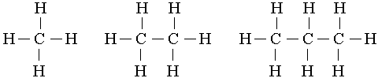  СН₄ С₂Н₆ С₃Н₈  метан этан пропан  Метан, этан, пропанды өзара салыстырсақ, біз олардың бір-бірінен СН₂-тобына айырмашылығы барын байқаймыз.  Құрылысы және химиялық қасиеттері ұқсас, бір-бірінен СН₂-тобына айырмашылығы бар мұндай қосылыстардың қатарын гомологтық қатар деп атаймыз.  Кез келген гомологтық қатардың өкілдерін жалпы формуламен сипаттауға болады және оларға көбінесе бірдей химиялық қасиеттер (реакциялар) тән. Тек бірінші өкілдері ауытқуы мүмкін.  Алкандардың жалпы формуласы C_{n}H_{2n+2}  СН₄ метан С₈Н₁₈ октан  С₂Н₆ этан С₉Н₂₀ нонан  С₃Н₈ пропан С₁₀Н₂₂ декан  С₄Н₁₀ бутан С₁₂Н₂₆ додекан  С₅Н₁₂ пентан С₁₅Н₃₂ пентодекан  С₆Н₁₄ гексан С₂₀Н₄₂ эйкзон  С₇Н₁₆ гептан  2. Алғашқы 4 алканның тарихи қалыптасқан аты бар. Одан кейінгілерінің аты грек сандарына –ан деген жалғауы жалғанып пайда болды.  Егер қаныққан көмірсутектен бір сутекті алып тастасақ, қалдық радикал немесе алкил деп аталады.  Радикалдарда –ан жалғауының орынына –ил жалғанады.  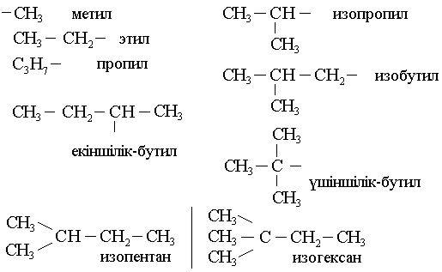  Органикалық химияда тривиальды, рационалды наменклатуралар қолданылып келеді. 1965 ж. Парижде қабылданған ИЮПАК номенклатурасы қазіргі кезде қолданылады:  Егер көміртек тізбегі қалыпты, тармақталмаған болса өз аттарымен аталады.  Егер тармақталған болса:  - Ең ұзын және күрделі тізбекті тауып, көміртекті сол атпен атайды.  - Негізгі тізбекті тапқан соң көміртек атомдарын нөмірлеу керек. Нөмірлегенде тармақтың радикалдар жақын тұрған шетінен бастап нөмірлейді. Егер әр түрлі радикалдар болса, көміртек атомдары аз радикал жағынан бастап нөмірлейді.  Мысалы,  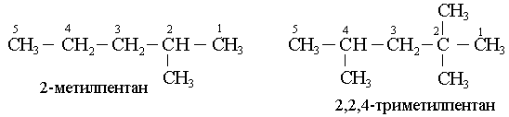  Физикалық қасиеттері. Алғашқы төртеуі газ, С5-С15 сұйық заттар, С16< қатты заттар. Судан жеңіл, суда ерімейді, органикалық ерітінділерде ериді.  3. Алу әдістері. Қаныққан көмірсутектердің негізгі табиғи көзі – мұнай, ал алғашқы мүшелерінің көзі – табиғи газ. Мұнайда – 30-89%, газда - 96% метан, 2% басқа көмірсутектер бар.  1) көмірден алу, оны 1869 ж. Бертло «тас көмірді газификациялау» деп атады.  1 тонна көмірден → 25кг газ + 600кг сұйық көмірсутектер  2) Фишер-Тронш (1925 ж. Германия):  Егер СО : Н₂ = 6:1 t_{қ} төмен көмірсутектер, 2:1 болса, t_{қ} жоғары көмірсутектер, екі жағдайда да тармақталмаған алкандар пайда болады.  Мұнайдан жеке қосылыстарды бөліп алу қиын. Сондықтан синтетикалық әдістер қолданылады:  1) Метал Na–мен моногалогентуындыларына әсер ету (Вюрц реакциясы):  Егер әр түрлі галогентуындылар алынса үш алканның қосылысы шығады:  2) Қанықпаған көмірсутектерді гидрлеу арқылы (катализаторлар қатысында):  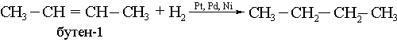  3) Карбон қышқылдарының түздарын сілтімен бірге балқыту арқылы:  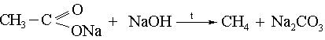  4) HI – пен тотықсыздандыру арқылы:  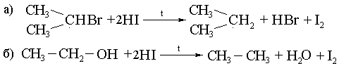  5) Кольбе әдісі, бір негізді карбон қышқылдарының тұздарын электролиздеу, бұл кезде түзілетін алканның С- саны жұп болады:  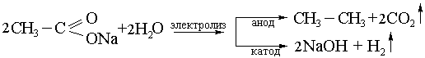  4. Алкандардың құрылысы, конформациялық анализ.  Көміртек атомдары зигзаг тәрізді (иректеліп) орналасады:  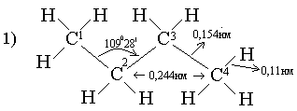  Тізбекте С – С байланыстары емін-еркін айналып тұра алады, сондықтан қалыпты бутанның С – атомдары әр түрлі орналасуы мүмкін.  Орынбасарлардың С – С жай байланыстарының айналасында айналуы нәтижесінде молекуладағы атомдардың кеңістікте әр түрлі орналасуы конформация деп аталады. Мысалы,  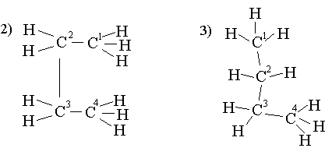  Неліктен конформация көп?  Қай конформацияда энергияның тиімді екенін қарастыру керек. Ньюмен ұсынған конформациялық формаларды қарастыру керек. Ол үшін С² және С³ атомдарының үстінен С² жағынан қарау керек. Сонда С² арнайы жүргізілген шеңбердің центрі болады, оның астындағы С³ сол сияқты. С² орынбасарлары шеңбердің үстінде – тұтас сызықтармен, ал С³ орынбасарлары шеңбердің астында – үзік сызықпен белгіленген. Сонда  1) тежелген немесе анти- форма 2) бүркелген форма  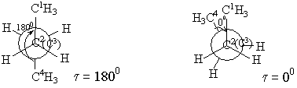  3) шінара бүркелген форма 4) ауытқыған немесе гош- форма  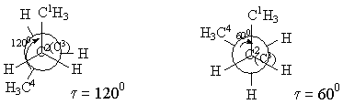  Бұл формаларды 1) конформацияда бейвалентті әрекеттесулер (С², С³ атомдардағы орынбасарлардың тебілуі) ең аз, ал 2) ең көп. Сонда 1) конформацияның энергиялық күйі ең тиімді, және оның үлесі ең көп, тежелген конформация деп аталады. Ал 2-шіде конформация бүркелген, ең аз. Бұлардың арасындағы энергия айырымы 20 кДж/моль. Бұлар ең шеткі күйлер, олардың арасында көптеген күйлер бар.  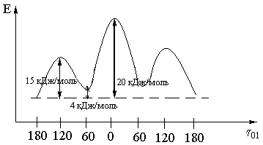  Қалыпты бутанның С² – С³ байланысы арасындағы метил топтарының айналу энергетикалық күйлері  Бөлме температурасында 20 кДж/моль кедергіні жеңу өте оңай, сондықтан бутан конформерлер қоспасы түрінде болады, оның ішінде анти- және гош- формалар басым.  - Химиялық қасиеттері. Қаныққан көмірсутектер қалыпты жағдайда өте инертті, оның себебі сигма байланыстардың беріктігі. Олар қосылу реакциясына түспейді. Оларға тән химиялық реакциялар: тотығу (жану), нитрлеу, галогендеу, сулфохлорлау.  - CH₄ + 2O₂ → CO₂ +2H₂O + 891 кДж/моль  C₅H₁₂ +8O₂ → 5CO₂ + 6H₂O  Өнеркәсіпте: CH₄ + H2O → CO + 3H₂ қоспа синтол синтездеуінде пайдаланады.  2) Нитрлеу: (Коновалов реакциясы, 1888 ж.):  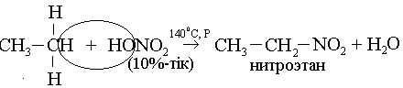  3) Галогендеу:  CH₄ + Cl₂ → CH₃Cl + HCl  хлорлы метил  CH₃Cl + Cl₂ → CH₂Cl₂ + HCl  хлорлы метилен  CH₂Cl₂ + Cl₂ → CHCl₃ + HCl  хлороформ  CHCl₃ + Cl₂ → CCl₄ + HCl  төрт хлорлы көміртегі  4) Сулфохлорлау – жуғыш заттар алуда маңызы зор (1936 ж. Рид және Хорн)  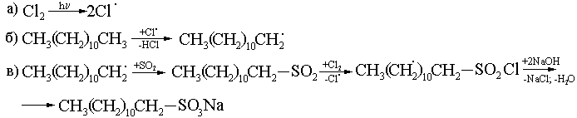  5) Сульфирлеу, қыздыру және түтіндеп тұрған H₂SO₄ қатысында:  6) Тотықтыру. Тотықтырғыштар: ауа оттегісі, KMnO₄, t (пероксид аралық өнімдер арқылы).  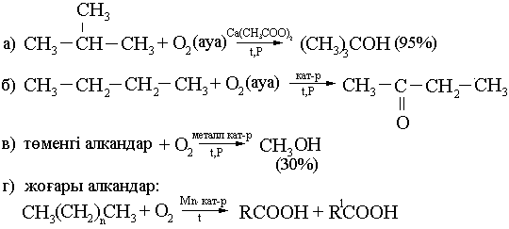  7) Крекингтеу. 700-800⁰ және жоғары температураларда (катализатормен және катализаторсыз).  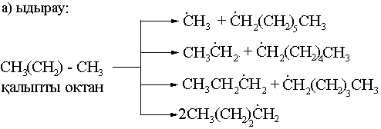  б) рекомбинация:  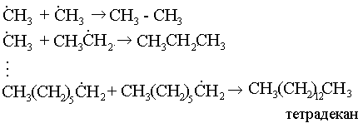  б) диспропорциялану:  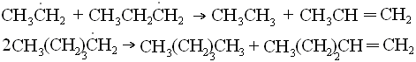  мұны болдырмау үшін гидрототықтыру керек.  Алынған қоспаны қайта айдау арқылы қажетті төмен молекулалы алкандарды алады. Егер крекинг катализатор қатысында жүрсе – катализдік риформинг, катализатор Pt - платформинг.  6. Жеке өкілдері қолданылады:  CH₄ – метан, отын, газ.  С₂Н₆, С₃Н₈, С₄Н₁₀ – отын, газ.  С₅Н₁₂, С₆Н₁₄ – жанар май, сұйық отын.  С₈Н₁₈ – изооктан (2,2,4-триметилпентан) – бензиннің құрамындағы, оның сапасын анықтайтын қосылыс.  Вазелин, С₁₂ ÷ С₂₅, сұйық және қатты қаныққан көмірсутектердің қоспасы, медициналық препарат.  Метан мен оттегі қандай қатынаста өзара әрекеттеседі? (1:2). Мұндай қоспасы ең жарылғыш! ("Метанның оттегімен жарылуы" бейнеролигінің демонстрациясы). https://youtu.be/nl-oDeMfZv8?si=ceCWP8XqCAU3Tdyn  Метан – табиғи және ілеспе газдардың негізгі компоненті болып табылады (60-99%). Табиғи газдар құрамына пропан және бутан кіреді.  -Табиғи газдың артықшылығы неде?  - Жоғары жылу шығару мүмкіндігі  - Экологиялық тұрғыда отынның таза түрі болып табылады  - Отынның ең арзан түрі  - Құбырлар арқылы оңай тасымалданады  -Пропан-бутанды қоспа  - Пропан және бутан қысымды арттырғанда сұйылады, сондықтан өртті сөндіру үшін баллондарды пропанмен толтырады.  - Оттықты пропан-бутанды қоспамен толтырады.  -Қызық!  - Газ баллондарында пропан газы болатынын білесіздер ме?  - Бұл газдың иісі жоқ.  - Газ шыққанын білу үшін, өткір ерекше иісі бар, изопентантиол қосады  Тапсырма №1  Суретте не көріп тұрсыңдар? Осы заттарды халықаралық номенклатура бойынша атаңыздар?  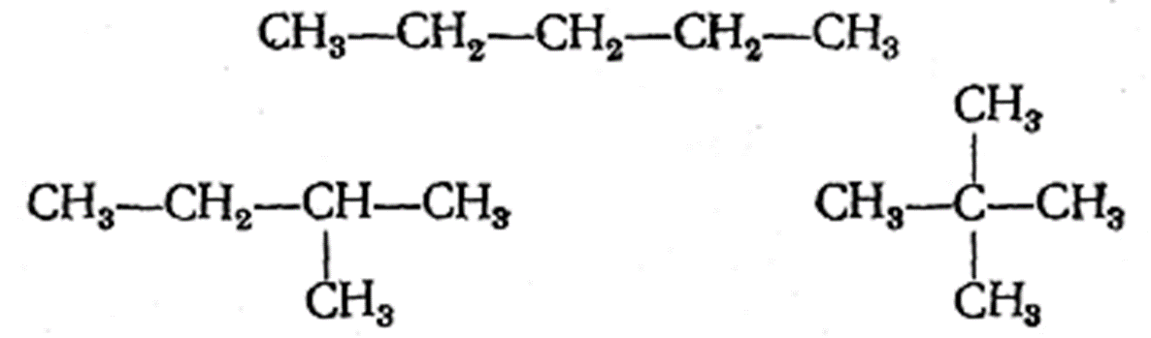  Тапсырма №2  Осы заттарды халықаралық номенклатура бойынша атаңыздар?  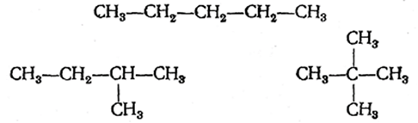  Тапсырма №3  Молекула модельдерін пайдалана отырып, барлық құрылымдық изомерлерді мына төменде берілген молекулалар үшін жинаңдар:  А) Метан; Д) Пентан;  Б) Этан; Е) Гексан;  В) Пропан; Ж) Гептан;  Г) Бутан; З) Октан.  Тапсырма  Есептер  1. Шығымы 86 % болса, 30 г көміртектен алынатын метанның көлемі (қ.ж)?  2. Массасы 60 г этан жанғанда түзілетін көміртек (IV) оксидінің зат мөлшері?  3. Егер жағуға 246,4л оттек жұмсалған болса, жанған пропанның (қ.ж) көлемі (л)?  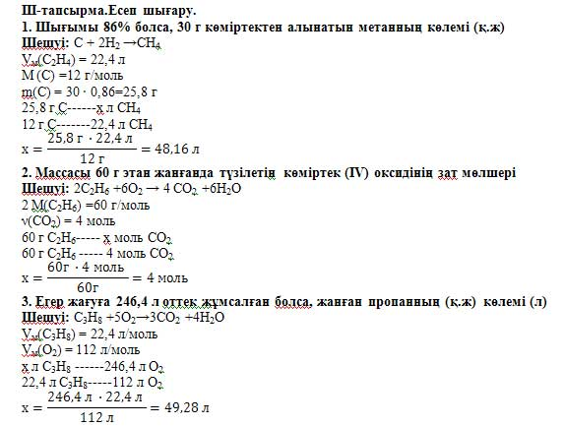
4 | Өтілген тақырыпты бекіту: (15 мин.):  - 1 тапсырма Кесте толтыру  Органикалық химияда формулалардың бірнеше түрі пайдаланады. Сәйкес бағаналарға аталған алкандардың формулаларын жазып кестені толтырыңдар:  Алканның атауы Формуласы  Молекулалық Электрондық Құрылым  Метан  Этан  Пропан  - 2 тапсырма . Келесі қосылыстарды халықаралық номенклатура бойынша атаңыздар.  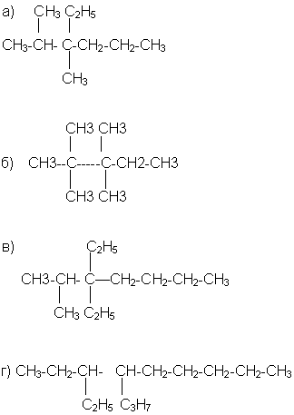  - 3 тапсырма Берілген заттардың атаулары бойынша құрылым формулаларын жазыңдар:  а) н-гексан,  б) 2-метилбутан,  в) 2,3 –диметилпентан,  г) 2,2-диметилбутан,  д) 2,4 – диметилгексан,  ж) 2,2,3 – триметилбутан,  з) 3 – метил – 3этилгексан,  е) 2,3,3,4 – тетраметилпентан,  к) н – октан  л) 2,2 – диметил – 3,3 – диэтилоктан.
6 | Үй тапсырмасы (3 мин.):  Оқулық 10кл 2 бөлім §60-64 ; §65 ; 4-7 жаттығу. 51 бет  - Көмірсутектілердің жіктелуі.  - Қаныққан көмірсутектерге нелер жатады?  - Қанықпаған көмірсутерлерге нелер жатады?  - Алкандар дегеніміз не? Оның жалпы формуласы қандай?  - Гомологтар дегеніміз не?  - Гомологтық айырым дегеніміз не?  - Алкандардың бірінші мүшесін атаңыз?  - Алкандар табиғатта қалай түзіледі және қайда кездеседі?  - Алкандардың физикалық қасиеттерін сипаттаңдар?  - Алкандардың жеке өкілдері және олардың қолданылуы?  - Молекулалық формулалары келтірілген қосылыстардыңішінен:С₂Н₆, С₃Н₈,С₈Н₁₀,С₆Н₆,СН₂СІ₂ СНСІ₃, С₄ Н₁₀,С₈Н₁₆,С₉Н₂₀ , СН₃ОН алкандардың формулаларын теріп жазып, оларды атаңдар.
7 | Рефлексия (7 мин.):  Ал осымен сабағымыз аяқталды. Енді өз көңіл күйлеріңізді химиялық тілмен сабаққа деген махаббаттарыңызды немесе не меңгергеніңізді «Синквейн» арқылы жеткізсеңіздер.

